Drodzy uczniowie,

Podaję Wam na razie tematy na 23 i 24 marca 2020r.

Ponadto proszę o sprawdzanie poczty, gdyż dostaniecie tam maila z linkiem na dokończenie rejestracji na portalu www.epodreczniki.pl i zapoznanie się z udostępnionym materiałem.

Jeżeli ten serwis będzie poprawnie działał, to lekcje będziecie otrzymywać na tym portalu po zalogowaniu się.

Po kliknięciu w link, aby dokończyć rejestracji należy podać swoje imię i nazwisko (nie zdrobniale!!) i wymyśleć hasło.

PAMIĘTAJ!!!

Aby skorzystać z łącza do strony, należy kliknąć na to łączę trzymając jednocześnie klawisz Crtl.

MATEMATYKA

23.03.2020r. - 24.03.2020r.

2 godziny

Temat: Zapisywanie ułamków dziesiętnych
Na tej lekcji nauczysz się zapisywać ułamki dziesiętne
- Lekcja z e-podręcznika
- Materiał z Pistacja.tv

Następnie wykonaj zadania w zeszycie ćwiczeń ze str. 68-70. (zad. 1-9)

Zad. 11 przepisz:

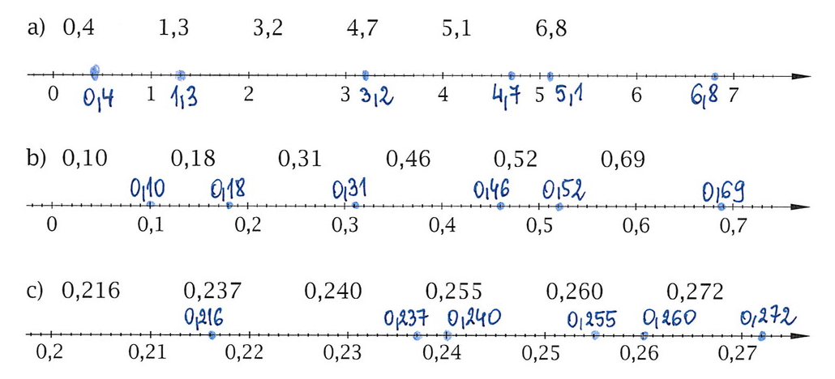

Zad. 12 przepisz:

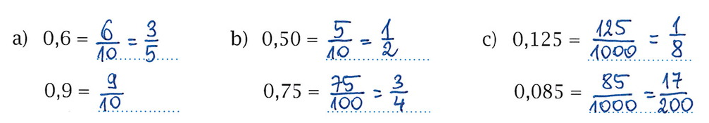

Zad. 13 przepisz: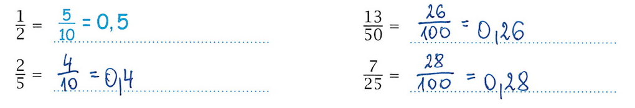

Oczywiście przeanalizuj je dlaczego tak są zrobione.

25.03.2020r.
Temat: Porównywanie ułamków dziesiętnych.
Na tej lekcji nauczysz się porównywać ułamki dziesiętne.

- Lekcja z e-podręcznika
- Materiał z Pistacja.tv
- Materiał dodatkowy

Następnie wykonaj zadania w zeszycie ćwiczeń ze str. 71.

Ponadto:

Aby utrwalić już zdobytą wiedzę, możecie wykonywać ćwiczenia na poszczególnych stronach:
Matematyczne ZOO www.matzoo.pl
GWO – strefa ucznia www.gwo.pl
Szalone liczby www.szaloneliczby.pl

